O‘ZBEKISTON RESPUBLIKASI OLIY TA’LIM, FAN VA
INNOVATSIYALARVAZIRLIGI

Abu Rayhon Beruniy nomidagi Urganch davlat universiteti
Kompyuter injiniring fakulteti Kompyuter ilmlari va dasturlash texnologiyalari yo`nalishi 234-guruh talabasi Odamboyeva Muhayyoning Web texnologiyalar fanidan tayyorlagan laborotoriyasi.

Qabul qildi: Jafarov.S
Topshirdi: Odamboyeva.M
10-laborotoriya
Mavzu:CSS transition va animatsiya elementlarini yaratish.
CSS transition va animatsiya veb sahifalarda elementlarning harakatini, ko‘rinishini va umumiy interaktivligini yaxshilashga xizmat qiluvchi muhim texnologiyalardir. Transition elementning bir holatdan boshqa holatga asta-sekin o‘tishini ta’minlaydi. Oddiy holatda CSS xususiyatlari darhol o‘zgaradi, transition esa bu o‘zgarishni muloyim va ko‘rinadigan shaklda amalga oshiradi. Transitionlar ko‘pincha foydalanuvchi harakati bilan ishga tushadi, masalan, kursorni element ustiga olib borish, uni bosish yoki elementning klassi o‘zgarganda. Bu effektlar dizaynga silliqlik va qulaylik qo‘shadi.
CSS animatsiya esa elementlarning murakkabroq o‘zgarishlarini yaratish imkonini beradi. Animatsiya bir nechta bosqichlardan tashkil topgan bo‘lishi mumkin va ular @keyframes orqali belgilanadi. Transition faqat boshlanish va tugash holatlari bilan ishlasa, animatsiya esa vaqt davomida bir nechta oraliq holatlarni ham o‘z ichiga oladi. Shuningdek, animatsiyalar avtomatik ravishda ishga tushishi, cheksiz takrorlanishi yoki ma’lum muddatda davom etishi mumkin. Animatsiya yordamida bannerlar, tugmalar, menyular, yuklanish indikatorlari, grafik elementlar va boshqa vizual effektlar jonlantiriladi.
Transition va animatsiya o‘rtasidagi asosiy farq shundaki, transition faqat ikki holatni bog‘laydi va foydalanuvchi harakatiga bog‘liq, animatsiya esa mustaqil ravishda yoki takrorlanib ishlashi mumkin. Animatsiyalar murakkab harakatlarni tasvirlash uchun kengroq imkoniyatlarga ega, transition esa sodda o‘tishlar uchun mo‘ljallangan.

Ishning Maqsadi:
Ushbu ishning maqsadi CSS transition va CSS animatsiya texnologiyalarining nazariy asoslarini tushuntirish, ularning veb dizayndagi o‘rni va ahamiyatini yoritish, shuningdek, ularni amaliyotda qo‘llash bo‘yicha ilmiy tushuncha berishdan iborat. Bu mavzu orqali o‘rganuvchi transitionning qanday qilib elementlar o‘zgarishini silliq va estetik tarzda aks ettirishini, animatsiyaning esa ko‘p bosqichli harakatlarni yaratishda qanday imkoniyatlarga ega ekanini anglab oladi.
Ishning maqsadi foydalanuvchi interfeysini yanada jozibali, zamonaviy va qulay qilish uchun CSS orqali harakat va vizual dinamika yaratishning nazariy tomonlarini o‘rganishdir. Bundan tashqari, transition va animatsiya o‘rtasidagi farqlarni tushunish, qaysi holatda qaysi usuldan foydalanish kerakligini aniqlay olish, hamda real veb loyihalarda ushbu texnikalarning qo‘llanilishiga tayyor bo‘lish ham asosiy vazifalardan biridir.
Amaliy qisim:
<!DOCTYPE html>
<html lang="en">
<head>
<meta charset="UTF-8">
<meta name="viewport" content="width=device-width, initial-scale=1.0">
<title>Bayram Animatsiyalari</title>
<style>
/* Umumiy body uslubi */
body {
margin: 0;
height: 100vh;
overflow: hidden;
background: linear-gradient(45deg, #f39c12, #e74c3c);
background-size: 400% 400%;
animation: gradient 10s ease infinite;
font-family: 'Arial', sans-serif;
}
@keyframes gradient {
0% { background-position: 0% 50%; }
50% { background-position: 100% 50%; }
100% { background-position: 0% 50%; }
}
.snowflake {
position: absolute;
top: -10px;
color: white;
font-size: 24px;
opacity: 0.8;
animation: snow 5s infinite linear;
}
@keyframes snow {
0% {
top: -10px;
left: 10%;
opacity: 1;
}
100% {
top: 100%;
left: 100%;
opacity: 0;
} }
.snowflake:nth-child(1) { left: 10%; animation-duration: 4s; }
.snowflake:nth-child(2) { left: 30%; animation-duration: 6s; }
.snowflake:nth-child(3) { left: 50%; animation-duration: 7s; }
.snowflake:nth-child(4) { left: 70%; animation-duration: 5s; }
.snowflake:nth-child(5) { left: 90%; animation-duration: 8s; }
.star {
position: absolute;
top: 0;
width: 12px;
height: 12px;
background-color: #fff;
border-radius: 50%;
animation: twinkle 1.5s infinite ease-in-out;
}
@keyframes twinkle {
0% { opacity: 0; transform: scale(1); }
50% { opacity: 1; transform: scale(1.5); }
100% { opacity: 0; transform: scale(1); }
}
.star:nth-child(1) { top: 20%; left: 10%; animation-duration: 2s; }
.star:nth-child(2) { top: 50%; left: 30%; animation-duration: 2.5s; }
.star:nth-child(3) { top: 80%; left: 60%; animation-duration: 3s; }
.star:nth-child(4) { top: 40%; left: 80%; animation-duration: 3.5s; }
.star:nth-child(5) { top: 60%; left: 20%; animation-duration: 1.8s; }
.holiday-button {
position: absolute;
bottom: 20%;
padding: 20px 40px;
font-size: 24px;
background-color: #e74c3c;
color: white;
border: none;
border-radius: 12px;
cursor: pointer;
transition: background-color 0.3s ease, transform 0.3s ease;
}
.holiday-button:hover {
background-color: #f39c12;
transform: scale(1.1);
}
/* Bayram matni */
h1 {
color: white;
text-align: center;
padding-top: 50vh;
font-size: 3em;
}
</style>
</head>
<body>
<!-- Qor Yog'ishi -->
<div class="snowflake">❄</div>
<div class="snowflake">❄</div>
<div class="snowflake">❄</div>
<div class="snowflake">❄</div>
<div class="snowflake">❄</div>
<!-- Yulduzlar -->
<div class="star"></div>
<div class="star"></div>
<div class="star"></div>
<div class="star"></div>
<div class="star"></div>
<!-- Bayram Tugmasi -->
<button class="holiday-button">Bayramni nishonlash</button>
<!-- Bayram matni -->
<h1>Bayram muborak!</h1>
</body>
</html>
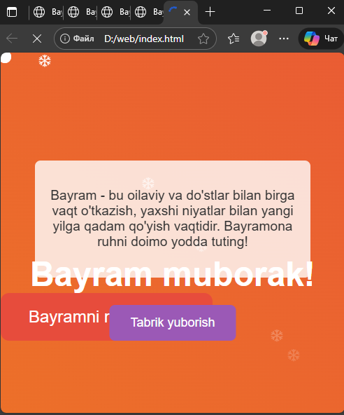
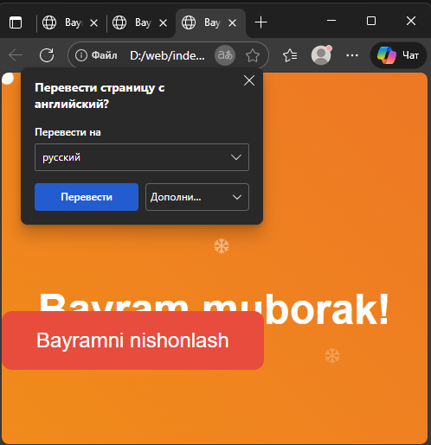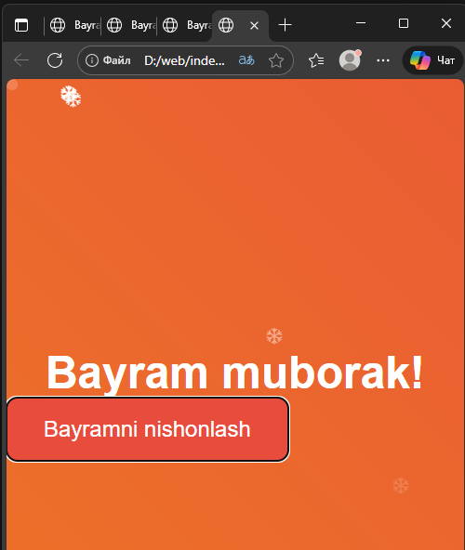
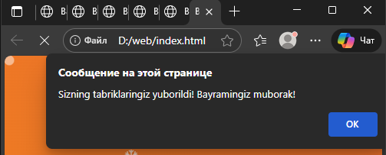
Xulosa
Ushbu interaktiv bayram animatsiyasi sayti bayramona kayfiyat yaratish uchun mo'ljallangan. Saytning asosiy komponentlari quyidagilarni o'z ichiga oladi: qor yog'ishi animatsiyasi, yulduzlarning porlashi, bayram tugmasi, bayram tavsifi va rasm, shuningdek, foydalanuvchilarga bayram tabriklarini yuborish imkonini beruvchi tugma.Sayt foydalanuvchilarga bayramni yanada his qilish imkonini beradi, interaktivlikni oshiradi va rang-barang dizayn orqali estetik tajriba taqdim etadi. Saytni kengaytirish uchun ijtimoiy tarmoqlar bilan integratsiya, qo'shimcha animatsiyalar yoki fon musiqasi qo'shish mumkin.

